**Ngày soạn: / / 2022**

**Tuần 17:**

**TIẾT 67 + 68 : KIỂM TRA CUỐI KÌ I**

*(Thời gian thực hiện: 02 tiết)*

**I. MỤC TIÊU**

* Đánh giá kiến thức học sinh trong phạm vi từ chủ đề 1 đến chủ đề 8 (chủ đề 8 đến bài 17) của học sinh, từ đó rút ra bài học kinh nghiệm cho thầy và trò, về phương pháp giảng dạy và phương pháp học tập.

**1. Kiến thức**

* Trình bày được các khái niệm mô hình nguyên tử Rơ-dơ-pho - Bo.
* Phân biệt được các dạng liên kết hóa học trong phân tử.
* Nêu được ý nghĩa vật lý của tốc độ chuyển động.
* Giải thích được sự truyền sóng âm trong không khí.
* Nêu được ánh sáng là một dạng của năng lượng.
* Vận dụng kiến thức giải quyết các bài tập liên quan.
* Vận dụng kiến thức giải quyết các tình huống thực tiễn.

**2. Năng lực:**

**a) Năng lực chung**

* Năng lực tự chủ và tự học: Tự ôn tập các nội dung kiến thức đã học chuẩn bị kiểm tra.
* Năng lực giải quyết vấn đề và sáng tạo: làm được các bài tập tự luận và trắc nghiệm

**b) Năng lực khoa học tự nhiên:**

* Năng lực nhận biết KHTN : Năng lực tự học để tổng hợp và khái quát các kiến thức KHTN đã học.

**c) Kỹ năng**

- Vận dụng kiến thức, liên hệ thực tiễn giải quyết các bài tập.

**3. Phẩm chất, thái độ**

- Nghiêm túc trong kiểm tra, không gian dối, không vi phạm quy chế thi,….

**II. Thiết bị dạy học và học liệu**

**1. Giáo viên**: Đề kiểm tra có đáp án và biểu điểm.

**2. Học sinh**: Ôn tập kiến thức đã học trong học kì 1.

**III. Tiến trình dạy học (Kiểm tra)**

**I. Ổn định tổ chức:** Đánh số báo danh, phổ biến quy chế thi, phát giấy làm bài.

**1. Thời điểm kiểm tra:** Kiểm tra cuối học kì I ( Tuần 17)

**2. Thời gian làm bài:** 90 phút.

**3. Hình thức kiểm tra:** Phiếu câu hỏi trắc nghiệm

**4. Cấu trúc:**

- Mức độ đề:*45% Nhận biết; 30% Thông hiểu; 15% Vận dụng; 10% Vận dụng cao.*

- Hình thức : 100% trắc nghiệm: 40 câu

- Nội dung nửa đầu học kì I: *40% (4,0 điểm)*

- Nội dung nửa sau học kì I: *80% (8,0 điểm)*

**5. Chi tiết khung ma trận**

**MA TRẬN ĐỀ VÀ BẢNG ĐẶC TẢ BÀI KIỂM TRA CUỐI KỲ I**

**MÔN KHOA HỌC TỰ NHIÊN 7 – NĂM HỌC 2022 – 2023**

|  |  |  |  |  |  |  |  |
| --- | --- | --- | --- | --- | --- | --- | --- |
| **STT** | **Nội dung** | **Các mức độ nhận thức** | | | | **Tổng** | |
| **Nhận biết** | **Thông hiểu** | **Vận dụng** | **Vận dụng cao** |  |
| **1** | **Mở đầu** | Trình bày được một số phương pháp và kĩ năng trong học tập môn Khoa học tự nhiên | - Thực hiện được các kĩ năng tiến trình: quan sát, phân loại, liên kết, đo, dự báo.  - Sử dụng được một số dụng cụ đo. |  |  |  |
|  | Số câu  Số điểm  Tỉ lệ % | 1  0.25  2.5% |  |  |  | **1**  **0.25**  **2.5%** |
| **2** | **Nguyên tử. Nguyên tố hoá học** | * Trình bày được mô hình nguyên tử của Rutherford – Bohr (mô hình sắp xếp electron trong các lớp vỏ nguyên tử). * Nêu được khối lượng của một nguyên tử theo đơn vị quốc tế amu (đơn vị khối lượng nguyên tử). | Viết được công thức hoá học và đọc được tên của 20 nguyên tố đầu tiên. |  |  |  |
|  | Số câu  Số điểm  Tỉ lệ % | 2  0,5  5% | 1  0.25  2.5% |  |  | **3**  **0.75**  **7.5%** |
| **3** | **Sơ lược về bảng tuần hoàn các nguyên tố hoá học** | – Nêu được các nguyên tắc xây dựng bảng tuần hoàn các nguyên tố hoá học.  – Mô tả được cấu tạo bảng tuần hoàn gồm: ô, nhóm, chu kì. | Sử dụng được bảng tuần hoàn để chỉ ra các nhóm nguyên tố/nguyên tố kim loại, các nhóm nguyên tố/nguyên tố phi kim, nhóm nguyên tố khí hiếm trong bảng tuần hoàn. |  |  |  |
|  | Số câu  Số điểm  Tỉ lệ % | 2  0,5  5% | 1  0,25  2,5% |  |  | **3**  **0,75**  **7,5%** |
| **4** | **1. Phân tử**  **Phân tử; đơn chất; hợp chất** | Nêu được khái niệm phân tử, đơn chất, hợp chất. | - Đưa ra được một số ví dụ về đơn chất và hợp chất.  – Tính được khối lượng phân tử theo đơn vị amu. |  |  |  |
|  | Số câu  Số điểm  Tỉ lệ % | 1  0,25  2,5% | 1  0,25  2.5% |  |  | **2**  **0,5**  **5%** |
|  | **2. Giới thiệu về liên kết hoá học (ion, cộng hoá trị)** |  | – Nêu được mô hình sắp xếp electron trong vỏ nguyên tử của một số nguyên tố khí hiếm; sự hình thành liên kết cộng hoá trị theo nguyên tắc dùng chung electron để tạo ra lớp vỏ electron của nguyên tố khí hiếm (Áp dụng được cho các phân tử đơn giản như H2, Cl2, NH3, H2O, CO2, N2,….).  – Nêu được được sự hình thành liên kết ion theo nguyên tắc cho và nhận electron để tạo ra ion có lớp vỏ electron của nguyên tố khí hiếm (Áp dụng cho phân tử đơn giản như NaCl, MgO,…).  – Chỉ ra được sự khác nhau về một số tính chất của chất ion và chất cộng hoá trị. |  |  |  |
|  | Số câu  Số điểm  Tỉ lệ % |  | 2  0,5  5% |  |  | **2**  **5**  **5%** |
|  | **3. Hoá trị; công thức hoá học** | - Trình bày được khái niệm về hoá trị (cho chất cộng hoá trị). Cách viết công thức hoá học.  – Nêu được mối liên hệ giữa hoá trị của nguyên tố với công thức hoá học. | – Viết được công thức hoá học của một số chất và hợp chất đơn giản thông dụng. | – Tính được phần trăm (%) nguyên tố trong hợp chất khi biết công thức hoá học của hợp chất. | Xác định được công thức hoá học của hợp chất dựa vào phần trăm (%) nguyên tố và khối lượng phân tử. |  |
|  | Số câu  Số điểm  Tỉ lệ % | 2  0,5  5% | 1  0,25  2.5% | 1  0,25  2,5% | 2  0,5  5% | **6**  **1,5**  **15%** |
| **5** | **Tốc độ**  **1. Tốc độ chuyển động** | - Nêu được ý nghĩa vật lí của tốc độ.  - Liệt kê được một số đơn vị đo tốc độ thường dùng. | Tốc độ = quãng đường vật đi/thời gian đi quãng đường đó | Xác định được tốc độ qua quãng đường vật đi được trong khoảng thời gian tương ứng. | Xác định được tốc độ trung bình qua quãng đường vật đi được trong khoảng thời gian tương ứng. |  |
|  | Số câu  Số điểm  Tỉ lệ % | 2  0,5  5% | 1  0,25  2,5% | 1  0,25  2.5% | 1  0,25  2.5% | **5**  **1,25**  **12,5%** |
|  | **2. Đo tốc độ** | - Mô tả được sơ lược cách đo tốc độ bằng đồng hồ bấm giây và cổng quang điện trong dụng cụ thực hành ở nhà trường; thiết bị “bắn tốc độ” trong kiểm tra tốc độ các phương tiện giao thông. |  | Dựa vào tranh ảnh (hoặc học liệu điện tử) nêu được ảnh hưởng của tốc độ trong an toàn giao thông. |  |  |
|  | Số câu  Số điểm  Tỉ lệ % | 1  0,25  2.5% |  |  |  | **1**  **0.25**  **2.5%** |
|  | **3. Đồ thị quãng đường – thời gian** |  | - Vẽ được đồ thị quãng đường – thời gian cho chuyển động thẳng. | - Từ đồ thị quãng đường – thời gian cho trước, tìm được quãng đường vật đi (hoặc tốc độ, hay thời gian chuyển động của vật). |  |  |
|  | Số câu  Số điểm  Tỉ lệ % |  | 1  0,25  2.5% | 1  0,25  2.5% |  | **2**  **0,5**  **5%** |
| **6** | **Âm thanh**  **1. Mô tả sóng âm** | - Nêu được đơn vị của tần số là hertz (kí hiệu là Hz) | - Giải thích được sự truyền sóng âm trong không khí. | - Thực hiện thí nghiệm tạo sóng âm (như gảy đàn, gõ vào thanh kim loại,...) để chứng tỏ được sóng âm có thể truyền được trong chất rắn, lỏng, khí.  - Từ hình ảnh hoặc đồ thị xác định được biên độ và tần số sóng âm. |  |  |
|  | Số câu  Số điểm  Tỉ lệ % | 1  0,25  2.5% | 1  0,25  2.5% | 1  0,25  2,5% |  | **3**  **0,75**  **7.5%** |
|  | **2. Độ to và độ cao của âm** | - Nêu được sự liên quan của độ to của âm với biên độ âm. |  | - Sử dụng nhạc cụ (hoặc học liệu điện tử, dao động kí) chứng tỏ được độ cao của âm có liên hệ với tần số âm. | - Thiết kế được một nhạc cụ bằng các vật liệu phù hợp sao cho có đầy đủ các nốt trong một quãng tám (*ứng với các nốt: đồ, rê, mi, pha, son, la, si, đố)* và sử dụng nhạc cụ này để biểu diễn một bài nhạc đơn giản. |  |
|  | Số câu  Số điểm  Tỉ lệ % | 1  0,25  2.5% |  |  |  | **1**  **0,25**  **2.5%** |
|  | **3. Phản xạ âm** | - Lấy được ví dụ về vật phản xạ âm tốt, vật phản xạ âm kém. | - Giải thích được một số hiện tượng đơn giản thường gặp trong thực tế về sóng âm. | - Đề xuất được phương án đơn giản để hạn chế tiếng ồn ảnh hưởng đến sức khoẻ. |  |  |
|  | Số câu  Số điểm  Tỉ lệ % | 1  0,25  2.5% | 1  0,25  2.5% |  |  | **2**  **0,5**  **5%** |
| **7** | **Ánh sáng**  **1. Sự truyền ánh sáng** | - Nêu được ánh sáng là một dạng của năng lượng. | - Mô tả được các bước tiến hành thí nghiệm thu được năng lượng ánh sáng.  - Mô tả được các bước tiến hành thí nghiệm tạo ra được mô hình tia sáng bằng một chùm sáng hẹp song song. | - Thực hiện được thí nghiệm thu được năng lượng ánh sáng.  - Thực hiện được thí nghiệm tạo ra được mô hình tia sáng bằng một chùm sáng hẹp song song.  - Vẽ được hình biểu diễn vùng tối do nguồn sáng rộng và vùng tối do nguồn sáng hẹp. |  |  |
|  | Số câu  Số điểm  Tỉ lệ % | 1  0,25  2.5% | 1  0,25  2.5% | 1  0,25  2.5% |  | **3**  **0,75**  **7,5%** |
|  | **2. Sự phản xạ ánh sáng** | - Nêu được các khái niệm: tia sáng tới, tia sáng phản xạ, pháp tuyến, góc tới, góc phản xạ, mặt phẳng tới, ảnh.  - Phát biểu được nội dung định luật phản xạ ánh sáng | - Phân biệt được phản xạ và phản xạ khuếch tán | - Thực hiện được thí nghiệm rút ra định luật phản xạ ánh sáng.  - Vận dụng được định luật phản xạ ánh sáng trong một số trường hợp đơn giản. |  |  |
|  | Số câu  Số điểm  Tỉ lệ % | 2  0,5  5% | 1  0,25  2.5% |  |  | **3**  **0,75**  **7,5%** |
|  | **3. Ảnh của vật tạo bởi gương phẳng** | - Nêu được tính chất ảnh của vật qua gương phẳng. |  | - Dựng được ảnh của một vật tạo bởi gương phẳng | - Dựng được ảnh của một hình bất kỳ tạo bởi gương phẳng.  - Thiết kế và chế tạo được sản phẩm đơn giản ứng dụng định luật phản xạ ánh sáng và tính chất ảnh của vật tạo bởi gương phẳng. |  |
|  | Số câu  Số điểm  Tỉ lệ % | 1  0,25  2.5% |  | 1  0,25  2.5% | 1  0,25  2.5% | **3**  **0,75**  **7,5%** |
|  | Tổng số câu  Số điểm  Tỉ lệ % | 18  4.5  45% | **12**  **3.0**  **30%** | **6**  **1.5**  **15%** | **4**  **1**  **10%** | **40**  **10**  **100%** |

|  |  |  |  |  |  |  |
| --- | --- | --- | --- | --- | --- | --- |
|  | **Nhận biết** | **Thông hiểu** | **Vận dụng** | **Vận dụng cao** | **Tổng số câu** | **Điểm số** |
| **1. Mở đầu: 6 tiết** | 1 |  |  |  | 1 | 0,25 |
| **2. Nguyên tử. Nguyên tố hoá học: 8 tiết** | 2 | 1 |  |  | 3 | 0,75 |
| **3. Sơ lược về bảng tuần hoàn các nguyên tố hoá học: 7 tiết** | 2 | 1 |  |  | 3 | 0,75 |
| **4.Phân tử: 13 tiết**  - Phân tử; đơn chất; hợp chất: | 1 | 1 |  |  | 2 | 0,5 |
| - Giới thiệu về liên kết hoá học (ion, cộng hoá trị) |  | 2 |  |  | 2 | 0,5 |
| - Hoá trị; công thức hoá học | 2 | 1 | 1 | 2 | 6 | 1,5 |
| **5. Tốc độ: 11 tiết**  -Tốc độ chuyển động | 2 | 1 | 1 | 1 | 5 | 1,25 |
| - Đo tốc độ | 1 |  |  |  | 1 | 0,25 |
| - Đồ thị quãng đường – thời gian |  | 1 | 1 |  | 2 | 0,5 |
| **6. Âm thanh: 10 tiết**  - Mô tả sóng âm | 1 | 1 | 1 |  | 3 | 0,75 |
| - Độ to và độ cao của âm | 1 |  |  |  | 1 | 0,25 |
| - Phản xạ âm | 1 | 1 |  |  | 2 | 0,5 |
| **7. Ánh sáng: 8 tiết**  - Ánh sáng, tia sáng | 1 | 1 | 1 |  | 3 | 0,75 |
| - Sự phản xạ ánh sáng | 2 | 1 |  |  | 3 | 0,75 |
| - Ảnh của vật tạo bởi gương phẳng | 1 |  | 1 | 1 | 3 | 0,75 |
| Số câu: | 18 | 12 | 6 | 4 | 40 | 10,0 |
| Số điểm: | 4,5 | 3,0 | 1,5 | 1 | 10 |  |
| Tỉ lệ %: | 45% | 30% | 15% | 10% | 100% |  |
| **Tổng điểm: 10** | **4,5 điểm** | **3,0 điểm** | **1,5 điểm** | **1 điểm** | **10 điểm** |  |

**IV. NỘI DUNG ĐỀ KIỂM TRA**

|  |  |
| --- | --- |
| **Sở giáo dục và đào tạo Hà nội**  **TrưỜng THCS**  **-----o0o-----** | **ĐỀ KIỂM TRA HỌC KÌ 1 NĂM 2022-2023**  **Môn: Khoa học tự nhiên – Lớp 7**  Thời gian: 90 phút |

*(Đề thi có 07 trang)*

|  |
| --- |
| **Mã đề thi**  **123** |

Họ và tên học sinh : ………………………………………………….. Lớp :

***Khoanh tròn vào chữ cái trước câu trả lời đúng:***

**Câu 1.** Con người có thể định lượng được các sự vật và hiện tượng tự nhiên dựa trên kĩ năng nào?

1. D. Kĩ năng đo.
2. Kĩ năng quan sát, phân loại.
3. Kĩ năng liên kết tri thức.
4. Kĩ năng dự báo.

**Câu 2.** Đơn vị để tính khối lượng của một nguyên tử theo đơn vị quốc tế amu (đơn vị khối lượng nguyên tử) là

1. gam. B. kilogam. C. đvC. D. mmg.

**Câu 3.** Phát biểu nào sau đây **không** mô tả đúng mô hình nguyên tử của Rơ- dơ-pho – Bo?

A. Nguyên tử có cấu tạo rỗng, gồm hạt nhân ở tâm nguyên tử và các electron ở vỏ nguyên tử.

B. Nguyên tử có cấu tạo đặc khít, gồm hạt nhân nguyên tử và các electron.

C. Electron chuyển động xung quanh hạt nhân theo những quỹ đạo xác định tạo thành các lớp electron.

D. Hạt nhân nguyên tử mang điện tích dương, electron mang điện tích âm.

**Câu 4.** Nguyên tố hoá học là tập hợp những nguyên tử cùng loại có cùng số hạt nào trong hạt nhân?

1. Electron. B. Proton. C. Neutron. D. Neutron và electron.

**Câu 5.** Hạt đại diện cho chất là

A. nguyên tử. B. electron. C. phân tử. D. proton.

**Câu 6.** Trong chất cộng hoá trị thì hóa trị của nguyên tố bằng

A. số electron mà nguyên tử của nguyên tố đã góp chung để tạo ra liên kết.

B. số proton mà nguyên tử của nguyên tố đã góp chung để tạo ra liên kết.

C. số neutron mà nguyên tử của nguyên tố đã góp chung để tạo ra liên kết.

D. số electron mà nguyên tử của nguyên tố đã nhường đi để tạo ra liên kết.  
**Câu 7.** Công thức hoá học của một chất bao gồm

A. Kí hiệu hoá học của các nguyên tố tạo nên chất.

B. Chỉ số của các nguyên tố tạo nên chất.

C. Kí hiệu hoá học của các nguyên tố và chỉ số chỉ số lượng nguyên tử của mỗi nguyên tố trong một phân tử chất.

D. Kí hiệu hoá học của các nguyên tố và hoá trị của mỗi nguyên tố tạo nên chất.

**Câu 8.** Kí hiệu nào sau đây là kí hiệu hóa học của nguyên tố magnesium?

A. MG. B. Mg. C. mg. D. mG.

**Câu 9.**Bảng tuần hoàn các nguyên tố hóa học được sắp xếp theo

A. Chiều tăng dần của số electron lớp ngoài cùng của nguyên tử.

B. Chiều tăng dần của nguyên tử khối.

C. Chiều giảm dần của điện tích hạt nhân của nguyên tử.

D. Chiều tăng dần của điện tích hạt nhân của nguyên tử.

**Câu 10. Bảng tuần hoàn cấu tạo gồm bao nhiêu chu kỳ ?**

A. 9. B. 6. C. 7. D. 8**.**

**Câu 11.** Phát biểu nào sau đây **không** đúng?

A. Bảng tuần hoàn gồm 3 chu kì nhỏ và 4 chu kì lớn.

B. Số thứ tự của chu kì bằng số electron ở lớp ngoài cùng của nguyê tử các nguyên tố thuộc chu kì đó.

C. Số thứ tự của chu kì bằng số lớp electron của nguyên tử các nguyên tố thuộc chu kì đó.

D. Các nguyên tố trong chu kì được sắp xếp theo chiều điện tích hạt nhân tăng dần.

**Câu 12.** Trong bảng tuần hoàn, nguyên tố silicon có kí hiệu hóa học, ở chu kì và nhóm là

A. Si, ở chu kì 3, nhóm IVA. B. S, ở chu kì 3, nhóm VA.

C. Sn, ở chu kì 2, nhóm IIIA. D. Sc, ở chu kì 4, nhóm VIA.

**Câu 13.** Đơn chất là chất được tạo nên từ mấy nguyên tố hoá học ?

A. 1. B. 2 hay nhiều. C. 3. D. 4.

**Câu 14.** Phần về khối lượng của Cu, O trong hợp chất CuO lần lượt là

A. 64% và 36%. B. 75% và 25%. C. 68% và 32%. D. 80% và 20%.

**Câu 15.** Trong phân tử NaCl, nguyên tử Na (natri) và nguyên tử Cl (chlorine) liên kết với nhau bằng liên kết

A. cộng hóa trị. B. ion. C. kim loại. D. phi kim.

**Câu 16.** Trong phân tử oxygen (O2) khi hai nguyên tử oxygen liên kết với nhau, chúng

A. góp chung electron.

B. chuyển electron từ nguyên tử này sang nguyên tử kia.

C. chuyển proton từ nguyên tử này sang nguyên tử kia.

D. góp chung electron.

**Câu 17.** Đơn chất nitơ bao gồm các phân tử chứa hai nguyên tử nitơ. Công thức hóa học của đơn chất nitơ là

A. N. B. N2. C. N2. D. N2

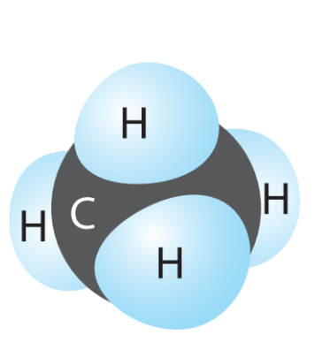**Câu 18.** Quan sát mô hình phân tử khí methane CH4 (hình 1)

Trong hợp chất này, nguyên tử C sử dụng bao nhiêu electron lớp ngoài cùng của nó để tạo các liên kết cộng hóa trị với các nguyên tử H?

A. 6. B. 5. C. 4. D. 8.

*Hình 1*

**Câu 19.** Âm thanh không thể truyền trong

A. chất lỏng. B. chất rắn. C. không khí. D. chân không

**Câu 20.** Biên độ giao động là

A. số giao động trong một giây.

B. độ lệch so với vị trí ban đầu của vậ trong một giây.

C. độ lệch lớn nhất so với vị trí cân bằng khi vật giao động.

D. khoảng cách lớn nhất giữa hai vị trí mà vật dao động thực hiện được.

**Câu 21.** Vật nào sau đây dao động với tần số lớn nhất

A. Trong 2 s, dây đàn thực hiện được 988 dao động.

B. Trong 30 s, con lắc thực hiện được 1500 dao động.

C. Trong 10 s, mặt trống thực hiện được 1000 dao động.

D. Trong 15 s, dây cao su thực hiện được 1900 dao động.

**Câu 22.** Khi nào âm phát ra là âm bổng?

A. Khi âm phát ra có tần số thấp.

B. Khi âm phát ra có tần số cao.

C. Khi âm nghe nhỏ.

D. Khi âm nghe to.

**Câu 23.** Một người đứng trên mép hòn đảo cách vách núi phía trước 3000 m, giữa vách núi và hòn đảo có một chiếc tàu thủy neo đậu (hình 2). Khi tàu hú còi, người này nghe thấy hai tiếng còi cách nhau 5s. Xác định khoảng cách từ tàu tới đảo. Biết tốc độ truyền âm trong không khí là 342 m/s.

A. 2145 m. B. 2320 m. C. 2230m. D. 2480m.

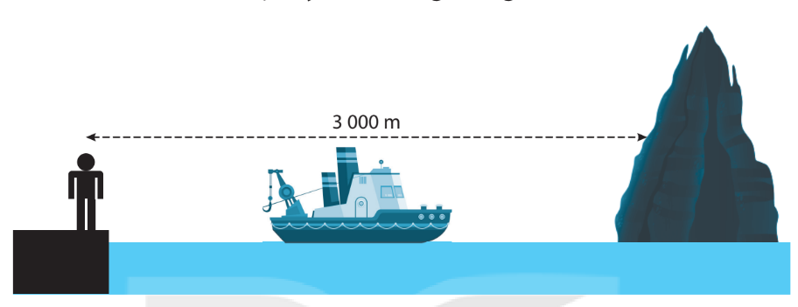

*Hình 2*

**Câu 24**. Để đo tốc độ chuyển động của 1 viên bi trong phòng thực hành khi dùng đồng hồ bấm giây, ta thực hiện theo các bước sau:

1- Dùng công thức v = s/t để tính tốc độ của vật

2- Dùng thước đo độ dài của quãng đường s

3- Xác định vạch xuất phát và vạch đích chuyển động của vật

4 - Dùng đồng hồ bấm giây đo thời gian t từ khi vật bắt đầu chuyển động từ vạch xuất phát tới khi qua vạch đích

Cách sắp xếp sau đây là đúng?

A. 1-2-3-4. B. 3-2-1-4. C. 2-4-1-3. D. 3-2-4-1.

**Câu 25**. Đơn vị dùng để đo độ cao của âm là:

A. dB. B. Hz. C. Niu tơn. D. kg.

**Câu 26.**Khi độ to của vật tăng thì biên độ âm cúa vật sẽ biến đổi như thế nào ?

A. Tăng. B. Giảm. C. Không thay đổi. D. Vừa tăng vừa giảm.

**Câu 27.** Vật nào sau đây phản xạ âm tốt ?

A. Miếng xốp. B. Tấm gỗ. C. Mặt Gương. D. Đệm cao su.

**Câu 28.** Hiện tượng và ứng dụng nào sau đây không liên quan đến năng lượng của ánh sáng?

1. Chai nước để ngoài nắng, nước trong chai dần nóng lên.
2. Bình nước nóng sử dụng năng lượng mặt trời ở các hộ gia đình.
3. Máy tính cầm tay sử dụng năng lượng mặt trời.
4. Hiện tượng cầu vồng xuất hiện trên bầu trời.

**Câu 29**. Trong định luật phản xạ ánh sáng, quan hệ giữa góc tới và góc phản xạ là

A. góc tới lớn hơn góc phản xạ B. góc tới bằng góc phản xạ

C. góc tới nhỏ hơn góc phản xạ D. Cả 3 đáp án đều đúng

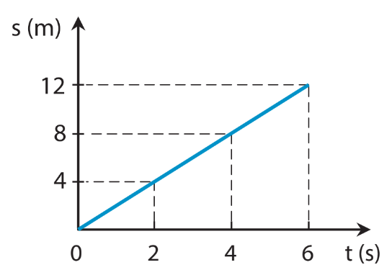**Câu 30.** Dựa vào đồ thị quãng đường – thời gian của một vật chuyển động (hình 1).

Trong các thông tin dưới đây, cho biết thông tin nào **sai**?

A. Tốc độ của vật là 2 m/s.

B. Sau 2s, vật đi được 4m.

C. Từ giây thứ 4 đến giây thứ 6, vật đi được 12 m.

D. Thời gian để vật đi được 8m là 4s. *Hình 1*

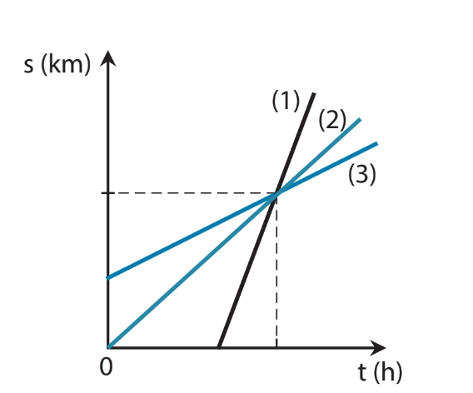**Câu 31.** Đồ thị quãng đường – thời gian trong *Hình 2* mô tả chuyển động của các vật 1, 2, 3 có tốc độ tương ứng là v1, v2, v3 cho thấy

A. v1 = v2 = v3.

B. v1 = v2 > v3.

C. v1 < v2 < v3.

D. v1 > v2 > v3.

*Hình 2*

**Câu 32.** Pin năng lượng mặt trời sử dụng năng lượng đã chuyển hóa năng lượng ánh sáng thành

A. nhiệt năng. B. điện năng. C. hóa năng. D. cơ năng.

**Câu 33.** Trong thí nghiệm tạo bóng với nguồn sáng rộng, kích thước bóng nửa tối thay đổi thế nào khi di chuyển màn chắn ra xa vật cản sáng?

A. Tăng lên. B. Giảm đi.

C. Lúc đầu giảm đi, sau đó tăng lên. D. Không thay đổi.

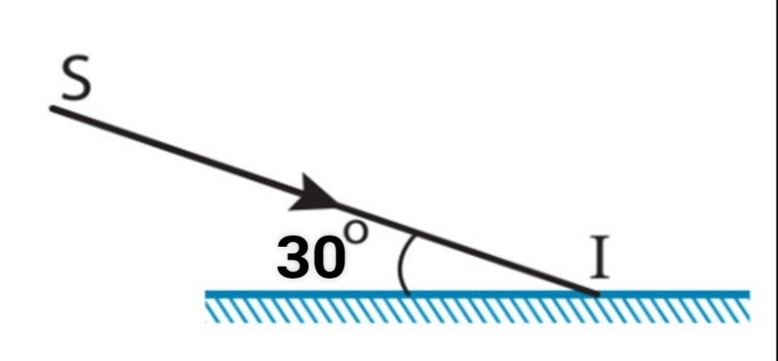**Câu 34.** Chiếu một tia sáng tới chếch một góc 30o vào một gương phẳng (hình 3) ta được một tia sáng phản xạ tạo với tia sáng tới moojg góc

A. 40o. B. 120o.

C. 60o. D. 140o.

*Hình 3*

**Câu 35.** Chỉ ra phát biểu **sai**?

Ảnh của vật qua gương phẳng

A.là ảnh ảo, kích thước luôn bằng kích thước vật.

B. là ảnh ảo, đối xứng với vật qua gương.

C. là ảnh ảo, kích thước càng lớn khi vật càng gần gương phẳng.

D. là ảnh ảo, khoảng cách từ ảnh tới gương phẳng bằng khoảng cách từ vật tới gương phẳng.

**Câu 36.** Công thức hóa học của hợp chất tạo bởi Al hóa trị 3 và O là

A. Al2O3. B. Al3O2. C. AlO6. D. Al6O.

**Câu 37.** Hợp chất X được tạo thành bởi Fe và O có khối lượng phân tử là 160 amu. Biết phần trăm khối lượng của Fe trong X là 70%. Hóa trị của Fe trong hợp chất X là

A. 1. B. 3. C. 4. D. 2.

**Câu 38.** Bạn An đi xe đạp điện từ nhà đến trường, trong 15 min đầu đi được đoạn đường dài 5 km. Đoạn đường còn lại dài 7 km đi với tốc độ 20 km/h. Tốc độ đi xe của bạn An trên cả quãng đường là

A. 21 km/h. B. 22 km/h. C. 18 km/h. D. 20 km/h.

**Câu 39.** Bác An đi ô tô trên một cung đường dốc gồm 3 đoạn: lên dốc, đường bằng và xuống dốc. Ô tô lên dốc hết 20 min, chạy trên đoạn đường bằng với tốc độ 60 km/h trong 10 phút, xuống dốc cũng trong 10 phút. Biết tốc độ khi lên dốc bằng nửa tốc độ trên đoạn đường bằng, tốc độ khi xuống dốc gấp 1,5 lần tốc độ trên đoạn đường bằng. Độ dài cung đường trên là

A. 40 km. B. 35 km. C. 45 km. D. 50 km.

**Câu 40.** Một người cao 1.70 m, đứng cách một vũng nước nhỏ trên mặt sân 2m, nhìn thấy ảnh của đỉnh một cột điện qua vũng nước. Khoảng cách từ vũng nước đến cột điện là 15 m (theo đường thẳng đi qua chỗ người đó đứng và vũng nước). Coi mắt cách đỉnh đầu 10 cm. Xác định chiều cao của cột điện.

A. 12 m. B. 10 m. C. 7,5 m. D. 15 m.

**IV. ĐÁP ÁN BIỂU ĐIỂM**

*\*Mỗi câu trả lời đúng tương ứng với 0,25 điểm*

|  |  |  |  |  |  |  |  |  |  |  |
| --- | --- | --- | --- | --- | --- | --- | --- | --- | --- | --- |
| **Câu** | **Đáp án** |  | **Câu** | **Đáp án** |  | **Câu** | **Đáp án** |  | **Câu** | **Đáp án** |
| 1 | A | 11 | B | 21 | A | 31 | D |
| 2 | C | 12 | A | 22 | B | 32 | B |
| 3 | B | 13 | A | 23 | A | 33 | A |
| 4 | B | 14 | D | 24 | D | 34 | B |
| 5 | C | 15 | B | 25 | B | 35 | C |
| 6 | A | 16 | D | 26 | A | 36 | A |
| 7 | C | 17 | C | 27 | C | 37 | B |
| 8 | B | 18 | C | 28 | D | 38 | D |
| 9 | D | 19 | D | 29 | B | 39 | B |
| 10 | C | 20 | C | 30 | C | 40 | A |